fischerwerke Innengewindeanker FH II

fischerwerke

Eigenschaften

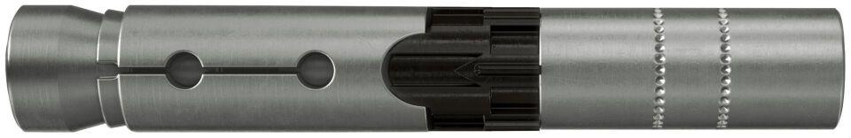

Oberfläche

galvanisch verzinkt

Werkstoff

Edelstahl, Stahl

Länge (mm)

77,50 - 90,00

Durchmesser (mm)

12,00 - 15,00